**บทที่ 4**

**ผลการศึกษาระบบการให้บริการด้านยานพาหนะแบบครบวงจร**

**4.1 ผลการประเมินตามวัตถุประสงค์**

จากการศึกษาระบบการให้บริการด้านยานพาหนะแบบครบวงจรเป็นไปตามวัตถุประสงค์ที่กำหนดไว้ โดยเป็นระบบที่เก็บรวบรวมข้อมูลด้านยานพาหนะ เช่น การซื้อขายรถยนต์และรถจักรยานยนต์มือสอง การให้สินเชื่อเงินกู้ด้านยานพาหนะ และข้อมูลเกี่ยวกับประกันภัยรถยนต์และรถจักรยานยนต์ เป็นต้น ตอบสนองแนวคิดและนโยบายของบริษัท ทูบีกรีน จำกัด และสามารถตอบสนองความต้องการของผู้ใช้รถยนต์และรถจักรยานยนต์ได้ตามขอบเขตที่กำหนดไว้ โดยระบบที่ออกแบบมานั้นจะใช้งานง่ายและมีประสิทธิภาพตอบสนองต่อความต้องการของผู้ใช้งาน ทำให้การดำเนินการต่าง ๆ นั้นสามารถทำได้อย่างสะดวกและรวดเร็ว อีกทั้งยังเป็นประโยชน์ต่อสังคมในการใช้ยานพาหนะและการใช้ถนนที่ดีขึ้นอีกด้วย โดยผู้ใช้งานสามารถใช้งานระบบได้ดังนี้

ผู้ใช้งาน สามารถ เพิ่ม ลบ แก้ไข ข้อมูลของผู้ใช้งานได้ และสามารถเพิ่ม ลบ แก้ไข ข้อมูลรถ ของผู้ใช้งานเองได้ นอกจากนี้ผู้ใช้งานยังสามารถเพิ่มรถในการลงขายได้ และ สามารถเลือกรถที่ อยากได้ได้อีกด้วย และยังสามารถตรวจสอบรายละเอียดที่กล่าวมาทั้งหมดได้อีกด้วย

**ตารางที่ 4.1** ผลการประเมินตามวัตถุประสงค์

|  |  |
| --- | --- |
| **วัตถุประสงค์** | **ผลการประเมิน** |
| 1. เพื่อศึกษาและจัดทำ [www.viicheck.com](http://www.viicheck.com) | ผ่าน |
| 2. เพื่อตอบสนองแนวคิดและนโยบายของทาง บริษัท ทูบีกรีน จำกัด | ผ่าน |

จากตารางที่ 4.1 การประเมินผลตามวัตถุประสงค์ข้อ 1 เพื่อศึกษาและจัดทำ [www.viicheck.com](http://www.viicheck.com) ได้ดำเนินการจัดทำระบบการให้บริการด้านยานพาหนะแบบครบวงจรตามวัตถุประสงค์ที่กำหนดไว้ โดยมีขั้นตอนการดำเนินการศึกษา ดังนี้ ศึกษาระบบงานและเก็บรวบรวมข้อมูลรายละเอียดต่าง ๆ รวบรวมข้อมูลทฤษฎีและเทคโนโลยีที่เกี่ยวข้องเพื่อนำมาใช้ในการจัดทำระบบ วิเคราะห์และออกแบบส่วนต่าง ๆ ของระบบ โดยการวิเคราะห์ระบบแผนภาพบริบท และแผนภาพกระแสข้อมูล การออกแบบส่วนนำเข้าและส่วนนำออก การออกแบบฐานข้อมูล และการจัดทำระบบ โดยใช้ ภาษา PHP ในการจัดทำระบบที่ได้ออกแบบไว้ในข้างต้น

สำหรับการประเมินผลตามวัตถุประสงค์ข้อ 2 เพื่อตอบสนองแนวคิดและนโยบายของบริษัท ทูบีกรีน จำกัด ได้ดำเนินการจัดทำระบบโดยผู้วิจัยได้ให้กลุ่มตัวอย่างทำการประเมินการใช้งาน กลุ่มผู้ใช้งานระบบ (User) พบว่าระบบดังกล่าวมีประสิทธิภาพและสะดวก สามารถตอบสนอง ความต้องการของผู้ใช้รถยนต์และรถจักรยานยนต์ได้

**4.2 ผลการประเมินตามแผนระยะเวลา**

สำหรับภาคการศึกษาที่ 2/2563 ศึกษาระบบงานและเก็บรวบรวมข้อมูล ระหว่างเดือนพฤศจิกายน 2563 ซึ่งในระหว่างนั้นได้นำเสนอหัวข้อและขอบเขตของระบบควบคู่กันไปด้วย จากนั้นระหว่างปลายเดือนพฤศจิกายน-กลางเดือนธันวาคม 2563 ได้รวบรวมข้อมูลทฤษฎีและเทคโนโลยีที่เกี่ยวข้อง และได้ดำเนินการวิเคราะห์และออกแบบระบบระหว่างเดือนธันวาคม 2563-เดือนมกราคม 2564 ระหว่างเดือนกุมภาพันธ์ 2564 ได้พัฒนาและทดสอบระบบงาน และเดือนมีนาคมได้จัดทำสรุปผลการพัฒนาระบบและข้อเสนอแนะ พร้อมทั้งจัดทำคู่มือและเอกสารควบคู่ไปพร้อมกัน

**ตารางที่ 4.2** สรุปแผนการดำเนินงาน

|  |  |  |  |  |  |
| --- | --- | --- | --- | --- | --- |
| **หัวข้องาน** | **ระยะเวลาปฏิบัติงาน** | | | | |
| **พฤศจิกายน 2563** | **ธันวาคม 2563** | **มกราคม 2564** | **กุมภาพันธ์ 2564** | **มีนาคม 2564** |
| 1. ศึกษาระบบงานและเก็บรวบรวมข้อมูล |  |  |  |  |  |
| 2. เสนอหัวข้อและขอบเขตของระบบ |  |  |  |  |  |
| 3. รวบรวมข้อมูลทฤษฎีและเทคโนโลยี  ที่เกี่ยวข้อง |  |  |  |  |  |
| 4. วิเคราะห์และออกแบบระบบ  4.1 การวิเคราะห์ระบบ  4.1.1 แผนภาพบริบท  4.1.2 แผนภาพกระแสข้อมูล  4.2 การออกแบบส่วนนำเข้าและส่วนนำออก  4.3 การออกแบบฐานข้อมูล |  |  |  |  |  |
| 5. ปรับปรุงแก้ไขตามข้อเสนอแนะ |  |  |  |  |  |

**ตารางที่ 4.2** (ต่อ)

|  |  |  |  |  |  |
| --- | --- | --- | --- | --- | --- |
| **หัวข้องาน** | **ระยะเวลาปฏิบัติงาน** | | | | |
| **พฤศจิกายน 2563** | **ธันวาคม 2563** | **มกราคม 2564** | **กุมภาพันธ์ 2564** | **มีนาคม 2564** |
| 6.3 การปรับปรุงแก้ไขระบบ |  |  |  |  |  |
| 7. สรุปผลการพัฒนาระบบและข้อเสนอแนะ |  |  |  |  |  |
| 8. จัดทำเอกสารคู่มือการใช้งาน |  |  |  |  |  |

หมายเหตุ : ระยะเวลาที่วางแผนไว้

จากตารางที่ 4.2 สรุปแผนการดำเนินงาน จากระยะเวลาในแผนการดำเนินงานที่กำหนดไว้พบว่าระยะเวลาดำเนินงานมีความสอดคล้องเป็นไปตามที่กำหนดไว้

**4.3 ผลการประเมินระบบ**

สัญลักษณ์ที่ใช้ในการวิเคราะห์

 หมายถึง ค่าเฉลี่ยเลขคณิตของข้อมูลที่ได้จากตัวอย่าง

SD หมายถึง ส่วนเบี่ยงเบนมาตรฐานของตัวอย่าง

4.3.1 ข้อมูลทั่วไปของผู้ตอบแบบสอบถามที่เป็นผู้ส่งบทความ

**ตารางที่ 4.3** จำนวนและร้อยละของผู้ส่งบทความ จำแนกตามเพศ

|  |  |  |
| --- | --- | --- |
| **เพศ** | **จำนวน** | **ร้อยละ** |
| ชาย | 30 | 60.00 |
| หญิง | 20 | 40.00 |
| **รวม** | **50** | **100.00** |

จากตารางที่ 4.3 พบว่า ผู้ใช้งานส่วนใหญ่เป็นเพศชาย จำนวน 30 คน คิดเป็นร้อยละ 60.00 และเป็นเพศหญิง จำนวน 20 คน คิดเป็นร้อยละ 40.00

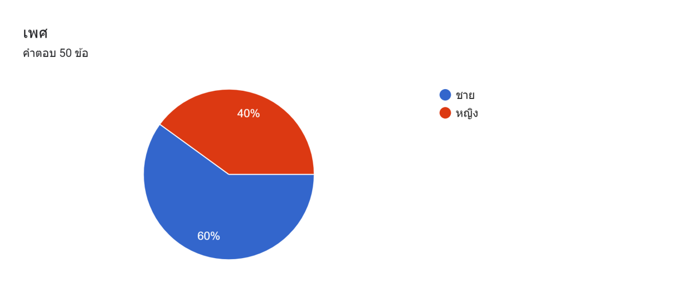

**รูปที่ 4.1** จำนวนและร้อยละของผู้ใช้งาน จำแนกตามเพศ

**ตารางที่ 4.4** จำนวนและร้อยละของผู้ใช้งาน จำแนกตามอายุ

|  |  |  |
| --- | --- | --- |
| **ช่วงอายุ** | **จำนวน** | **ร้อยละ** |
| 18-22 ปี | 7 | 14.00 |
| 23-27 ปี | 14 | 28.00 |
| 28-32 ปี | 19 | 38.00 |
| 33 ปีขึ้นไป | 10 | 20.00 |
| **รวม** | **50** | **100.00** |

จากตารางที่ 4.4 พบว่า ผู้ใช้งานส่วนใหญ่มีอายุระหว่าง 28-32 ปี จำนวน 19 คน คิดเป็นร้อยละ 38.00 รองลงมา คือ มีอายุระหว่าง 23-27 ปี มีจำนวน 14 คน คิดเป็นร้อยละ 28.00 มีอายุ 33 ปี ขึ้นไป จำนวน 10 คน คิดเป็นร้อยละ 20.00 และน้อยที่สุดมีอายุระหว่าง 18-22 ปี จำนวน 7 คน คิดเป็นร้อยละ 14.00

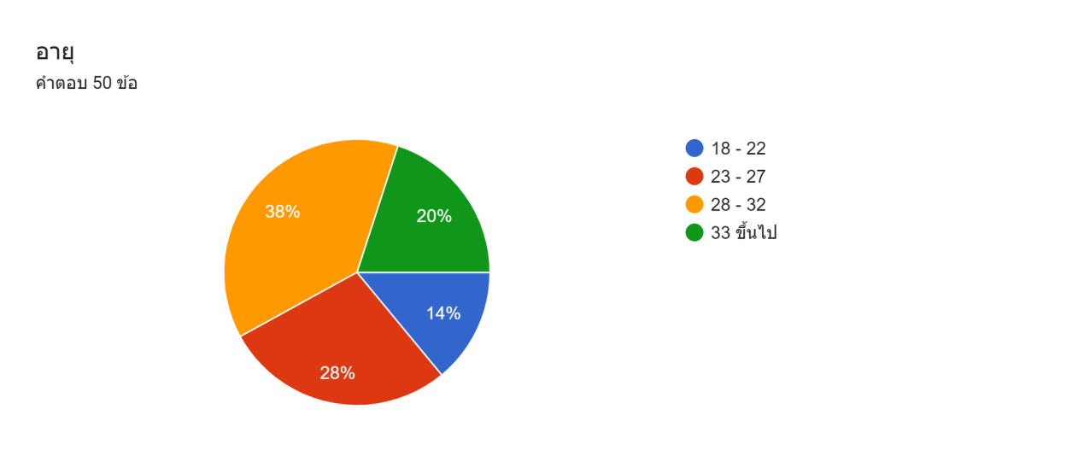

**รูปที่ 4.2** จำนวนและร้อยละของผู้ใช้งาน จำแนกตามอายุ

**ตารางที่ 4.5** จำนวนและร้อยละของผู้ใช้งาน จำแนกตามระดับการศึกษา

|  |  |  |
| --- | --- | --- |
| **ระดับการศึกษา** | **จำนวน** | **ร้อยละ** |
| ต่ำกว่าปริญญาตรี | 9 | 18.00 |
| ปริญญาตรี | 25 | 50.00 |
| ปริญญาโท | 13 | 26.00 |
| สูงกว่าปริญญาโท | 3 | 6.00 |
| **รวม** | **50** | **100.00** |

จากตารางที่ 4.5 พบว่า ผู้ใช้งานส่วนใหญ่ มีระดับการศึกษาระดับปริญญาตรี จำนวน 25 คน คิดเป็นร้อยละ 50.00 รองลงมา คือ ระดับปริญญาโท จำนวน 13 คน คิดเป็นร้อยละ 26.00 ต่ำกว่าปริญญาตรี จำนวน 9 คน คิดเป็นร้อยละ 18.00 และน้อยที่สุด คือ สูงกว่าปริญญาโท จำนวน 3 คน คิดเป็นร้อยละ 6.00

4.3.2 ผลการประเมินความพึงพอใจของผู้ใช้งาน

การประเมินผลความพึงพอใจของผู้ใช้งาน โดยการใช้แบบสอบถาม ลักษณะแบบสอบถามเป็นแบบมาตราส่วนประมาณค่า 5 ระดับ จากมากไปหาน้อย ตามรูปแบบของ Likert’ s Scale ซึ่งจะมีให้เลือกตอบได้เพียงคำตอบเดียว โดยแบ่งเป็น

1) การประเมินการสมัครสมาชิก ล็อกอินเข้าใช้ระบบ และออกจากระบบ

เกณฑ์การแปลความหมายคะแนน มีดังนี้

4.51-5.00 หมายถึง มีความพึงพอใจในระดับมากที่สุด

3.51-4.50 หมายถึง มีความพึงพอใจในระดับมาก

2.51-3.50 หมายถึง มีความพึงพอใจในระดับปานกลาง

1.51-2.50 หมายถึง มีความพึงพอใจในระดับน้อย

1.00-1.50 หมายถึง มีความพึงพอใจในระดับน้อยที่สุด

**ตารางที่ 4.6** ค่าร้อยละ ค่าเฉลี่ย และส่วนเบี่ยงเบนมาตรฐานการประเมินการสมัครสมาชิก ล็อกอิน

เข้าใช้ระบบ และออกจากระบบ

|  |  |  |  |  |  |  |  |  |
| --- | --- | --- | --- | --- | --- | --- | --- | --- |
| **การสมัครสมาชิก ล็อกอิน**  **เข้าใช้ระบบ และออกจากระบบ** | **ร้อยละ**  **(จำนวน)** | | | | |  | **SD** | **ระดับ** |
| **มากที่สุด** | **มาก** | **ปานกลาง** | **น้อย** | **น้อยที่สุด** |
| ความสะดวกในการสมัครสมาชิก | 40  (80.00) | 9  (18.00) | 1  (2.00) | 0 | 0 | 4.78 | 0.46 | มากที่สุด |
| ความสะดวกในการล็อกอินเข้าใช้ระบบ | 27  (54.00) | 21  (42.00) | 2  (4.00) | 0 | 0 | 4.50 | 0.58 | มาก |
| ข้อความแจ้งเตือนเมื่อมีข้อผิดพลาดในการล็อกอินเข้าใช้ระบบที่อ่านแล้วเข้าใจได้ง่าย | 27  (54.00) | 21.00  (42.00) | 2  (4.00) | 0 | 0 | 4.50 | 0.58 | มาก |
| ความสะดวกในการล็อกเอาท์ออกจากระบบ | 22  (44.00) | 27  (54.00) | 1  (2.00) | 0 | 0 | 4.42 | 0.54 | มาก |
| **รวมเฉลี่ย** |  |  |  |  |  | **4.55** | **0.54** | **มากที่สุด** |

จากตารางที่ 4.6 พบว่า ผู้ใช้งานมีความพึงพอใจต่อการสมัครสมาชิก ล็อกอินเข้าใช้ระบบ และ ออกจากระบบ ในภาพรวมพบว่ามีความพึงพอใจอยู่ในระดับมากที่สุด (**** = 4.55) เมื่อพิจารณาเป็นรายข้อพบว่า ความสะดวกในการสมัครสมาชิก มีค่าเฉลี่ยอยู่ในระดับมากที่สุด (**** = 4.78) รองลงมา คือ ความสะดวกในการล็อกอินเข้าใช้ระบบ และข้อความแจ้งเตือนเมื่อมีข้อผิดพลาดในการล็อกอินเข้าใช้ระบบที่อ่านแล้วเข้าใจได้ง่าย มีค่าเฉลี่ยอยู่ในระดับมาก (**** = 4.50) และความสะดวกในการล็อกเอาท์ออกจากระบบ มีค่าเฉลี่ยอยู่ในระดับมาก (**** = 4.42)

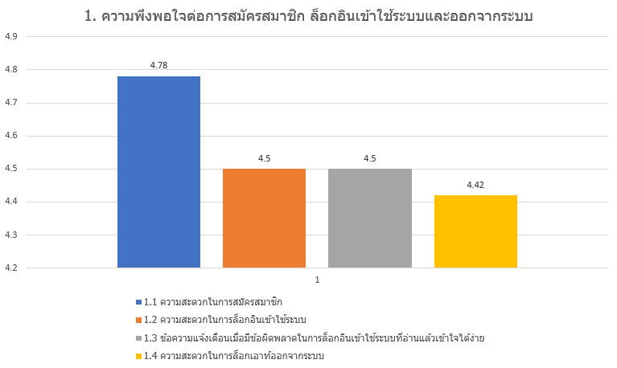

รูปที่ 4.3 ความพึงพอใจต่อการสมัครสมาชิก ล็อกอินเข้าใช้ระบบและออกจากระบบ

จากภาพที่ 4.3 ความพึงพอใจต่อการสมัครสมาชิก ล็อกอินเข้าใช้ระบบ และออกจากระบบสำหรับผู้ส่งบทความ แสดงให้เห็นว่าค่าเฉลี่ยของแต่ละข้อแตกต่างกันเล็กน้อย ยกเว้นความพึงพอใจเกี่ยวกับความสะดวกในการล็อกเอาท์ออกจากระบบ มีค่าเฉลี่ยแตกต่างจากข้ออื่น ซึ่งจากการวิเคราะห์ข้อมูล จะเห็นได้ว่าจุดเด่นของระบบ คือ ความสะดวกในการสมัครสมาชิก มีค่าเฉลี่ยความ พึงพอใจเท่ากับ 4.78 และจุดด้อยของระบบ คือ ความพึงพอใจเกี่ยวกับความสะดวกในการล็อกเอาท์ออกจากระบบ มีค่าเฉลี่ยความพึงพอใจเท่ากับ 4.42

2) การออกแบบและการจัดรูปแบบเว็บไซต์

เกณฑ์การแปลความหมายคะแนน มีดังนี้

4.51-5.00 หมายถึง มีความพึงพอใจในระดับมากที่สุด

3.51-4.50 หมายถึง มีความพึงพอใจในระดับมาก

2.51-3.50 หมายถึง มีความพึงพอใจในระดับปานกลาง

1.51-2.50 หมายถึง มีความพึงพอใจในระดับน้อย

1.00-1.50 หมายถึง มีความพึงพอใจในระดับน้อยที่สุด

**ตารางที่ 4.7** ค่าร้อยละ ค่าเฉลี่ย และส่วนเบี่ยงเบนมาตรฐานด้านการออกแบบและการจัดรูปแบบ

เว็บไซต์

|  |  |  |  |  |  |  |  |  |
| --- | --- | --- | --- | --- | --- | --- | --- | --- |
| **ด้านการออกแบบและ**  **การจัดรูปแบบเว็บไซต์** | **ร้อยละ**  **(จำนวน)** | | | | |  | **SD** | **ระดับ** |
| **มากที่สุด** | **มาก** | **ปานกลาง** | **น้อย** | **น้อยที่สุด** |
| การจัดรูปแบบในเว็บไซต์ง่าย ต่อการอ่านและการใช้งาน | 34  (68.00) | 14  (28.00) | 2  (4.00) | 0 | 0 | 4.64 | 0.56 | มากที่สุด |
| หน้าเว็บไซต์มีความสวยงาม  มีความทันสมัย น่าสนใจ | 30  (60.00) | 18  (36.00 | 2  (4.00) | 0 | 0 | 4.56 | 0.58 | มากที่สุด |
| สีสันในการออกแบบเว็บไซต์ มีความเหมาะสม | 23  (46.00) | 25  (50.00) | 2  (4.00) | 0 | 0 | 4.42 | 0.58 | มาก |
| สีพื้นหลังกับสีตัวอักษร  มีความเหมาะสมต่อการอ่าน | 24  (48.00) | 21  (42.00) | 5  (10.00) | 0 | 0 | 4.38 | 0.67 | มาก |
| ขนาดตัวอักษร และรูปแบบตัวอักษร มีความสวยงามและอ่านได้ง่าย | 24  (48.00) | 22  (44.00) | 4  (8.00) | 0 | 0 | 4.40 | 0.64 | มาก |
| มีความเร็วในการแสดงภาพ ตัวอักษร และข้อมูลต่าง ๆ | 23  (46.00) | 20  (40.00) | 6  (12.00) | 1  (2.00) | 0 | 4.30 | 0.76 | มาก |
| ความถูกต้องในการเชื่อมโยงภายในเว็บไซต์ | 24  (48.00) | 23  (46.00) | 3  (6.00) | 0 | 0 | 4.42 | 0.61 | มาก |
| ข้อความในเว็บไซต์ถูกต้อง  ตามหลักภาษา และไวยากรณ์ | 22  (44.00) | 26  (52.00) | 2  (4.00) | 0 | 0 | 4.40 | 0.57 | มาก |
| **รวมเฉลี่ย** |  |  |  |  |  | **4.44** | **0.62** | **มาก** |

จากตารางที่ 4.7 พบว่า ผู้ใช้งานมีความพึงพอใจต่อด้านการออกแบบและการจัดรูปแบบเว็บไซต์ในภาพรวม พบว่ามีความพึงพอใจอยู่ในระดับมาก (**** = 4.44) เมื่อพิจารณาเป็นรายข้อพบว่า การจัดรูปแบบในเว็บไซต์ง่ายต่อการอ่านและการใช้งาน มีค่าเฉลี่ยอยู่ในระดับมากที่สุด (**** = 4.64) รองลงมา คือ หน้าเว็บไซต์มีความสวยงาม มีความทันสมัย น่าสนใจ (**** = 4.56) สีสันในการออกแบบเว็บไซต์มีความเหมาะสม และความถูกต้องในการเชื่อมโยงภายในเว็บไซต์ (**** = 4.42) ขนาดตัวอักษร และรูปแบบตัวอักษร มีความสวยงามและอ่านได้ง่าย และข้อความในเว็บไซต์ถูกต้องตามหลักภาษา และไวยากรณ์ (**** = 4.40) สีพื้นหลังกับสีตัวอักษรมีความเหมาะสมต่อการอ่าน (**** = 4.38) และมีความเร็วในการแสดงภาพ ตัวอักษร และข้อมูลต่าง ๆ (**** = 4.40) มีค่าเฉลี่ยอยู่ในระดับมาก

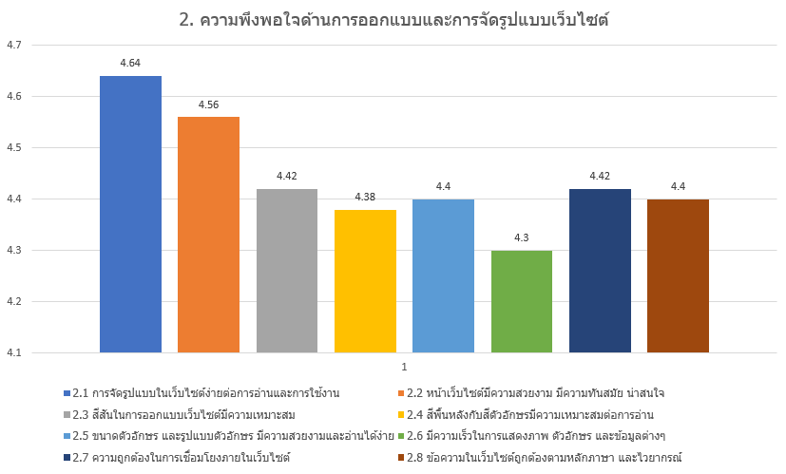

**รูปที่ 4.4** ความพึงพอใจด้านการออกแบบและการจัดรูปแบบเว็บไซต์

จากภาพที่ 4.4 พบว่า ความพึงพอใจต่อการออกแบบและการจัดรูปแบบเว็บไซต์สำหรับผู้ใช้งาน แสดงให้เห็นว่าจุดเด่นของระบบ คือ การจัดรูปแบบในเว็บไซต์ง่ายต่อการอ่านและการใช้งาน มีค่าเฉลี่ยเท่ากับ 4.64 และจุดด้อยของระบบ คือ มีความเร็วในการแสดงภาพ ตัวอักษร และข้อมูลต่าง ๆ มีค่าเฉลี่ยเท่ากัน คือ 4.30

3) ความพึงพอใจต่อระบบการค้นหารถยนต์และรถจักรยานยนต์

เกณฑ์การแปลความหมายคะแนน มีดังนี้

4.51-5.00 หมายถึง มีความพึงพอใจในระดับมากที่สุด

3.51-4.50 หมายถึง มีความพึงพอใจในระดับมาก

2.51-3.50 หมายถึง มีความพึงพอใจในระดับปานกลาง

1.51-2.50 หมายถึง มีความพึงพอใจในระดับน้อย

1.00-1.50 หมายถึง มีความพึงพอใจในระดับน้อยที่สุด

**ตารางที่ 4.8** ค่าร้อยละ ค่าเฉลี่ย และส่วนเบี่ยงเบนมาตรฐานของความพึงพอใจต่อระบบการค้นหารถยนต์และรถจักรยานยนต์

|  |  |  |  |  |  |  |  |  |
| --- | --- | --- | --- | --- | --- | --- | --- | --- |
| **ความพึงพอใจต่อระบบ**  **การค้นหารถยนต์และรถจักรยานยนต์** | **ร้อยละ**  **(จำนวน)** | | | | |  | **SD** | **ระดับ** |
| **มากที่สุด** | **มาก** | **ปานกลาง** | **น้อย** | **น้อยที่สุด** |
| หัวข้อสำหรับการกรอกรายละเอียดการค้นหาถูกต้องครบถ้วนสมบูรณ์ | 32  (64.00) | 17  (34.00) | 1  (2.00) | 0 | 0 | 4.62 | 0.53 | มากที่สุด |
| ระบบสามารถโต้ตอบกับผู้ใช้งานได้ เช่น การแจ้งเตือนต่างๆ หากใส่ข้อมูลไม่ถูกต้อง | 19  (38.00) | 29.00  (58.00) | 2  (4.00) | 0 | 0 | 4.34 | 0.56 | มาก |
| หน้าแสดงรายละเอียด  การค้นหาถูกต้องครบถ้วนเหมาะสม | 21  (42.00) | 27  (54.00) | 2  (4.00) | 0 | 0 | 4.38 | 0.57 | มาก |
| **รวมเฉลี่ย** |  |  |  |  |  | **4.45** | **0.55** | **มาก** |

จากตารางที่ 4.8 พบว่า ผู้ใช้งานมีความพึงพอใจต่อระบบการค้นหารถยนต์และรถจักรยานยนต์ในภาพรวมพบว่า มีความพึงพอใจอยู่ในระดับมาก (**** = 4.45) เมื่อพิจารณาเป็นรายข้อพบว่า หัวข้อสำหรับการกรอกรายละเอียดการค้นหาถูกต้องครบถ้วนสมบูรณ์ มีค่าเฉลี่ยอยู่ในระดับมากที่สุด (**** = 4.62) รองลงมา คือ หน้าแสดงรายละเอียดการค้นหาถูกต้องครบถ้วนเหมาะสม (**** = 4.38) และระบบสามารถโต้ตอบกับผู้ใช้งานได้ เช่น การแจ้งเตือนต่าง ๆ หากใส่ข้อมูลไม่ถูกต้อง (**** = 4.34) มีค่าเฉลี่ยอยู่ในระดับมาก

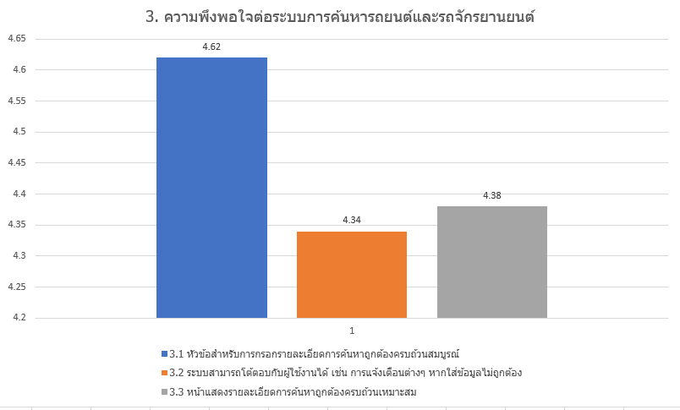

**รูปที่ 4.5** ความพึงพอใจต่อระบบค้นหารถยนต์และรถจักรยานยนต์

จากภาพที่ 4.5 พบว่า ความพึงพอใจต่อระบบการค้นหารถยนต์และรถจักรยานยนต์ แสดงให้เห็นว่าค่าเฉลี่ยของแต่ละข้อแตกต่างกันเล็กน้อย ยกเว้นระบบสามารถโต้ตอบกับผู้ใช้งานได้ เช่น การแจ้งเตือนต่าง ๆ หากใส่ข้อมูลไม่ถูกต้อง มีค่าเฉลี่ยแตกต่างจากข้ออื่น ซึ่งจากการวิเคราะห์ข้อมูล พบว่าจุดเด่นของระบบ คือ หัวข้อสำหรับกรอกรายละเอียดการค้นหาถูกต้อง ครบสมบูรณ์ มีค่าเฉลี่ยเท่ากับ 4.62 และจุดด้อยของระบบ คือ ระบบสามารถโต้ตอบกับผู้ใช้งานได้ เช่น การแจ้งเตือนต่าง ๆ หากใส่ข้อมูลไม่ถูกต้อง มีค่าเฉลี่ยเท่ากับ 4.34

4) ความพึงพอใจต่อระบบการขายรถยนต์และรถจักรยานยนต์

เกณฑ์การแปลความหมายคะแนน มีดังนี้

4.51-5.00 หมายถึง มีความพึงพอใจในระดับมากที่สุด

3.51-4.50 หมายถึง มีความพึงพอใจในระดับมาก

2.51-3.50 หมายถึง มีความพึงพอใจในระดับปานกลาง

1.51-2.50 หมายถึง มีความพึงพอใจในระดับน้อย

1.00-1.50 หมายถึง มีความพึงพอใจในระดับน้อยที่สุด

**ตารางที่ 4.9** ค่าร้อยละ ค่าเฉลี่ย และส่วนเบี่ยงเบนมาตรฐานของการใช้งานระบบการขายรถยนต์และรถจักรยานยนต์

|  |  |  |  |  |  |  |  |  |
| --- | --- | --- | --- | --- | --- | --- | --- | --- |
| **ระบบการขายรถยนต์และรถจักรยานยนต์** | **ร้อยละ**  **(จำนวน)** | | | | |  | **SD** | **ระดับ** |
| **มากที่สุด** | **มาก** | **ปานกลาง** | **น้อย** | **น้อยที่สุด** |
| หัวข้อสำหรับการกรอกรายละเอียดการขายถูกต้องครบถ้วนสมบูรณ์ | 31  (62.00) | 17  (34.00) | 2  (4.00) | 0 | 0 | 4.58 | 0.58 | มากที่สุด |
| ระบบสามารถโต้ตอบกับผู้ใช้งานได้ เช่น การแจ้งเตือนต่างๆ หากใส่ข้อมูลไม่ถูกต้อง | 29  (58.00) | 20  (40.00) | 1  (2.00) | 0 | 0 | 4.52 | 0.58 | มากที่สุด |
| หน้าแสดงรายละเอียดการขายถูกต้องครบถ้วนเหมาะสม | 27  (54.00) | 19  (38.00) | 4  (8.00) | 0 | 0 | 4.46 | 0.65 | มาก |
| **รวมเฉลี่ย** |  |  |  |  |  | **4.52** | **0.60** | **มากที่สุด** |

จากตารางที่ 4.9 พบว่า ผู้ใช้งานมีความพึงพอใจต่อการใช้งานระบบการขายรถยนต์และรถจักรยานยนต์พบว่า มีความพึงพอใจอยู่ในระดับมากที่สุด (**** = 4.52) เมื่อพิจารณาเป็นรายข้อพบว่า หัวข้อสำหรับการกรอกรายละเอียดการขายถูกต้องครบถ้วนสมบูรณ์ อยู่ในระดับมากที่สุด (**** = 4.58) รองลงมา คือ ระบบสามารถโต้ตอบกับผู้ใช้งานได้ เช่น การแจ้งเตือนต่าง ๆ หากใส่ข้อมูลไม่ถูกต้อง (**** = 4.34) มีค่าเฉลี่ยอยู่ในระดับมาก และหน้าแสดงรายละเอียดการขายถูกต้องครบถ้วนเหมาะสม มีค่าเฉลี่ยอยู่ในระดับมาก (**** = 4.38)

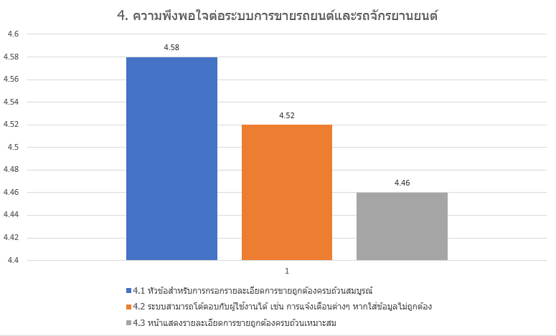

**รูปที่ 4.6** ความพึงพอใจต่อการใช้งานระบบการขายรถยนต์และรถจักรยานยนต์

จากภาพที่ 4.6 พบว่า ความพึงพอใจต่อการใช้งานระบบการขายรถยนต์และรถจักรยานยนต์

ในภาพรวมสำหรับใช้งาน แสดงให้เห็นว่าค่าเฉลี่ยของแต่ละข้อแตกต่างกันเล็กน้อย ซึ่งจากการวิเคราะห์ข้อมูล พบว่าจุดเด่นของระบบ คือ หัวข้อสำหรับการกรอกรายละเอียดการขายถูกต้องครบถ้วนสมบูรณ์ มีค่าเฉลี่ย คือ 4.58 และจุดด้อยของระบบ คือ หน้าแสดงรายละเอียดการขายถูกต้องครบถ้วนเหมาะสม มีค่าเฉลี่ยเท่ากับ 4.46

**ตารางที่ 4.10** ค่าร้อยละ ค่าเฉลี่ย และส่วนเบี่ยงเบนมาตรฐานของการใช้งานระบบการจัดการรถยนต์และรถจักรยานยนต์

|  |  |  |  |  |  |  |  |  |
| --- | --- | --- | --- | --- | --- | --- | --- | --- |
| **ระบบการจัดการรถยนต์และรถจักรยานยนต์** | **ร้อยละ**  **(จำนวน)** | | | | |  | **SD** | **ระดับ** |
| **มากที่สุด** | **มาก** | **ปานกลาง** | **น้อย** | **น้อยที่สุด** |
| หน้าแสดงรายละเอียดรถยนต์และรถจักรยานยนต์ถูกต้องครบถ้วนเหมาะสม | 34  (68.00) | 15  (30.00) | 1  (2.00) | 0 | 0 | 4.66 | 0.52 | มากที่สุด |
| ข้อมูลรถยนต์และรถจักรยานยนต์ถูกต้องครบถ้วนสมบูรณ์ตามที่ลงทะเบียนไว้ | 25  (50.00) | 23  (46.00) | 2  (4.00) | 0 | 0 | 4.46 | 0.58 | มาก |
| ระบบสามารถโต้ตอบกับผู้ใช้งานได้ เช่น การแจ้งเตือนต่างๆ หากใส่ข้อมูลไม่ถูกต้อง | 21  (42.00) | 27  (54.00) | 2  (4.00) | 0 | 0 | 4.38 | 0.57 | มาก |
| **รวมเฉลี่ย** |  |  |  |  |  | **4.50** | **0.56** | **มาก** |

จากตารางที่ 4.9 พบว่า ผู้ใช้งานมีความพึงพอใจต่อการใช้งานระบบการจัดการรถยนต์และรถจักรยานยนต์ในภาพรวม พบว่า มีความพึงพอใจอยู่ในระดับมาก (**** = 4.50) เมื่อพิจารณาเป็น รายข้อพบว่า หน้าแสดงรายละเอียดรถยนต์และรถจักรยานยนต์ถูกต้องครบถ้วนเหมาะสม อยู่ในระดับมากที่สุด (**** = 4.66) รองลงมา คือ ข้อมูลรถยนต์และรถจักรยานยนต์ถูกต้องครบถ้วนสมบูรณ์ตามที่ลงทะเบียนไว้ (**** = 4.46) มีค่าเฉลี่ยอยู่ในระดับมาก และระบบสามารถโต้ตอบกับผู้ใช้งานได้ เช่น การแจ้งเตือนต่างๆ หากใส่ข้อมูลไม่ถูกต้อง มีค่าเฉลี่ยอยู่ในระดับมาก (**** = 4.38)

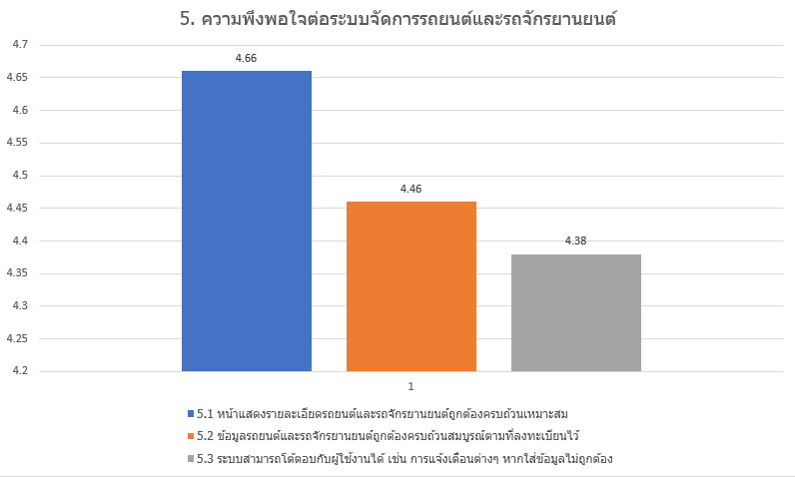

**รูปที่ 4.7** ความพึงพอใจต่อการใช้งานระบบการจัดการรถยนต์และรถจักรยานยนต์

จากภาพที่ 4.6 พบว่า ความพึงพอใจต่อการใช้งานระบบการจัดการรถยนต์และรถจักรยานยนต์ในภาพรวมสำหรับใช้งาน แสดงให้เห็นว่าค่าเฉลี่ยของแต่ละข้อแตกต่างกันเล็กน้อย ซึ่งจากการวิเคราะห์ข้อมูล พบว่าจุดเด่นของระบบ คือ หน้าแสดงรายละเอียดรถยนต์และรถจักรยานยนต์ถูกต้องครบถ้วนเหมาะสม มีค่าเฉลี่ย คือ 4.66 และจุดด้อยของระบบ คือ ระบบสามารถโต้ตอบกับผู้ใช้งานได้ เช่น การแจ้งเตือนต่างๆ หากใส่ข้อมูลไม่ถูกต้อง มีค่าเฉลี่ยเท่ากับ 4.38

**ตารางที่ 4.11** ค่าร้อยละ ค่าเฉลี่ย และส่วนเบี่ยงเบนมาตรฐานของการใช้งานต่อระบบสิ่งที่อยากได้

|  |  |  |  |  |  |  |  |  |
| --- | --- | --- | --- | --- | --- | --- | --- | --- |
| **ระบบสิ่งที่อยากได้** | **ร้อยละ**  **(จำนวน)** | | | | |  | **SD** | **ระดับ** |
| **มากที่สุด** | **มาก** | **ปานกลาง** | **น้อย** | **น้อยที่สุด** |
| หน้าแสดงรายละเอียดระบบสิ่งที่อยากได้ถูกต้องครบถ้วนเหมาะสม | 37  (74.00) | 11  (22.00) | 2  (4.00) | 0 | 0 | 4.72 | 0.50 | มากที่สุด |
| ข้อมูลรถยนต์และรถจักรยานยนต์ที่อยากได้ถูกต้องครบถ้วนสมบูรณ์ตามที่เลือกไว้ | 29  (58.00) | 18  (36.00) | 2  (4.00) | 1  (2.00) | 0 | 4.50 | 0.68 | มาก |
| ระบบสามารถโต้ตอบกับผู้ใช้งานได้ เช่น การแจ้งเตือนต่างๆ หากใส่ข้อมูลไม่ถูกต้อง | 19  (38.00) | 27  (54.00) | 4  (8.00) | 0 | 0 | 4.30 | 0.61 | มาก |
| **รวมเฉลี่ย** |  |  |  |  |  | **4.50** | **0.60** | **มาก** |

จากตารางที่ 4.9 พบว่า ผู้ใช้งานมีความพึงพอใจต่อการใช้งานระบบสิ่งที่อยากได้ในภาพรวม พบว่า มีความพึงพอใจอยู่ในระดับมาก (**** = 4.50) เมื่อพิจารณาเป็นรายข้อพบว่า หน้าแสดงรายละเอียดระบบสิ่งที่อยากได้ถูกต้องครบถ้วนเหมาะสม อยู่ในระดับมากที่สุด (**** = 4.72) รองลงมา คือ ข้อมูลรถยนต์และรถจักรยานยนต์ที่อยากได้ถูกต้องครบถ้วนสมบูรณ์ตามที่เลือกไว้ (**** = 4.50) มีค่าเฉลี่ยอยู่ในระดับมาก และระบบสามารถโต้ตอบกับผู้ใช้งานได้ เช่น การแจ้งเตือนต่าง ๆ หากใส่ข้อมูลไม่ถูกต้อง มีค่าเฉลี่ยอยู่ในระดับมาก (**** = 4.30)

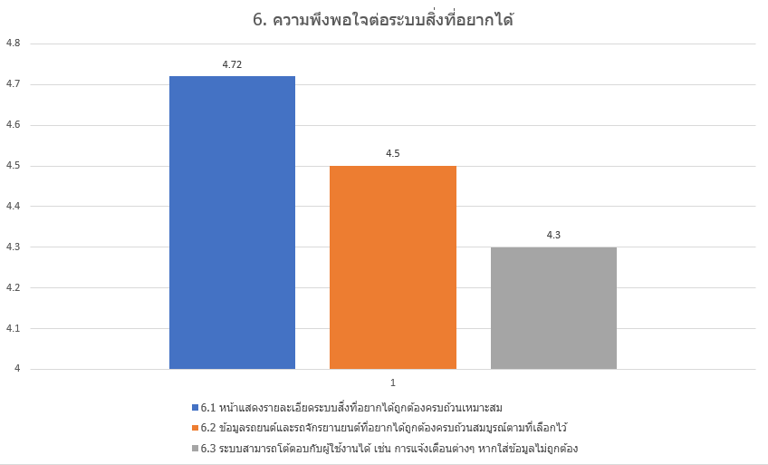

**รูปที่ 4.8** ความพึงพอใจต่อการใช้งานระบบสิ่งที่อยากได้

จากภาพที่ 4.8 พบว่า ความพึงพอใจต่อการใช้งานระบบสิ่งที่อยากได้ ในภาพรวมสำหรับใช้งาน แสดงให้เห็นว่าค่าเฉลี่ยของแต่ละข้อแตกต่างกันเล็กน้อย ซึ่งจากการวิเคราะห์ข้อมูล พบว่าจุดเด่นของระบบ คือ หน้าแสดงรายละเอียดระบบสิ่งที่อยากได้ถูกต้องครบถ้วนเหมาะสม มีค่าเฉลี่ย คือ 4.72 และจุดด้อยของระบบ คือ ระบบสามารถโต้ตอบกับผู้ใช้งานได้ เช่น การแจ้งเตือนต่างๆ หากใส่ข้อมูลไม่ถูกต้อง มีค่าเฉลี่ยเท่ากับ 4.30

**ตารางที่ 4.12** ค่าร้อยละ ค่าเฉลี่ย และส่วนเบี่ยงเบนมาตรฐานของการใช้งานต่อระบบในภาพรวม

|  |  |  |  |  |  |  |  |  |
| --- | --- | --- | --- | --- | --- | --- | --- | --- |
| **การใช้งานต่อระบบในภาพรวม** | **ร้อยละ**  **(จำนวน)** | | | | |  | **SD** | **ระดับ** |
| **มากที่สุด** | **มาก** | **ปานกลาง** | **น้อย** | **น้อยที่สุด** |
| ความเหมาะสมของการเชื่อมโยงเมนูหลักและเมนูย่อยและข้อมูลต่างๆ | 33  (66.00) | 16  (32.00) | 1  (2.00) | 0 | 0 | 4.64 | 0.53 | มากที่สุด |
| ความง่ายในการใช้งานไม่ซับซ้อน | 26  (52.00) | 21  (42.00) | 3  (6.00) | 0 | 0 | 4.46 | 0.61 | มาก |
| ความรวดเร็วในการตอบสนองของการใช้งานระบบ | 28  (56.00) | 21  (42.00) | 1  (2.00) | 0 | 0 | 4.54 | 0.54 | มากที่สุด |
| ความเหมาะสมของการออกแบบ | 20  (40.00) | 26  (52.00) | 4  (8.00) | 0 | 0 | 4.32 | 0.62 | มาก |
| ความพึงพอใจในการใช้งานระบบโดยรวม | 17  (34.00) | 31  (62.00) | 2  (4.00) | 0 | 0 | 4.30 | 0.54 | มาก |
| **รวมเฉลี่ย** |  |  |  |  |  | **4.45** | **0.57** | **มาก** |

จากตารางที่ 4.9 พบว่า ผู้ใช้งานมีความพึงพอใจต่อการใช้งานระบบในภาพรวม พบว่า มีความพึงพอใจอยู่ในระดับมาก (**** = 4.45) เมื่อพิจารณาเป็นรายข้อพบว่า ความเหมาะสมของ การเชื่อมโยงเมนูหลักและเมนูย่อยและข้อมูลต่าง ๆ อยู่ในระดับมากที่สุด (**** = 4.64) รองลงมา คือ ความรวดเร็วในการตอบสนองของการใช้งานระบบ (**** = 4.54) มีค่าเฉลี่ยอยู่ในระดับมาก ความง่าย ในการใช้งานไม่ซับซ้อน อยู่ในระดับมาก (**** = 4.46) ความเหมาะสมของการออกแบบ อยู่ในระดับมาก (**** = 4.32) และความพึงพอใจในการใช้งานระบบโดยรวม มีค่าเฉลี่ยอยู่ในระดับมาก (**** = 4.30)

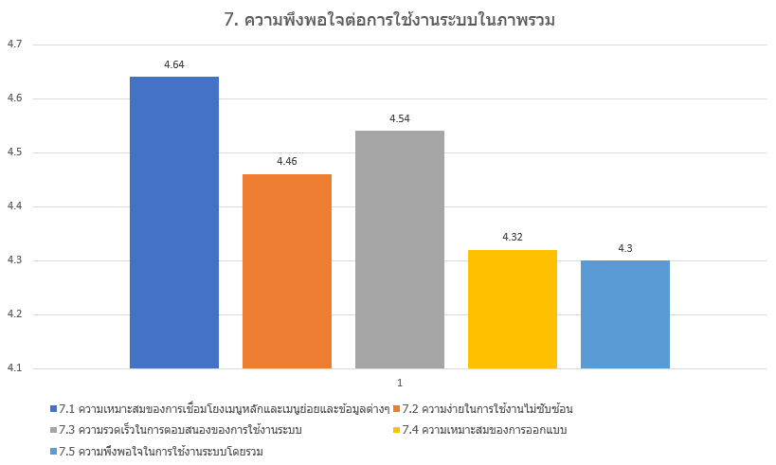

**รูปที่ 4.9** ความพึงพอใจต่อการใช้งานระบบในภาพรวม

จากภาพที่ 4.9 พบว่า ความพึงพอใจต่อการใช้งานระบบในภาพรวมสำหรับใช้งาน แสดงให้เห็นว่าค่าเฉลี่ยของแต่ละข้อแตกต่างกันเล็กน้อย ซึ่งจากการวิเคราะห์ข้อมูล พบว่าจุดเด่นของระบบ คือ ความเหมาะสมของการเชื่อมโยงเมนูหลักและเมนูย่อยและข้อมูลต่าง ๆมีค่าเฉลี่ย คือ 4.64 และจุดด้อยของระบบ คือ ความพึงพอใจในการใช้งานระบบโดยรวม มีค่าเฉลี่ยเท่ากับ 4.30

**ตารางที่ 4.13** ผลการทดสอบระบบสำหรับกลุ่มงานต่าง ๆ

|  |  |  |  |
| --- | --- | --- | --- |
| **รายการทดสอบ** | **ลักษณะการแสดงผล** | | **หมายเหตุ** |
| **ข้อมูลถูกต้อง** | **แจ้งข้อผิดพลาด** |
| **1. การเข้าสู่ระบบ** | | | |
| 1.1 กรอกข้อมูลเข้าสู่ระบบถูกต้อง | ✔ |  |  |
| 1.2 ไม่กรอกชื่อผู้ใช้ระบบและรหัสผ่าน |  | ✔ | โปรดกรอกข้อมูล |
| 1.3 กรอกข้อมูลไม่ถูกต้อง |  | ✔ | **These credentials do not match our records.** |
| **2. การจัดการข้อมูลผู้ใช้** | | | |
| 2.1 การเพิ่มข้อมูลผู้ใช้ | ✔ |  |  |
| 2.2 การแก้ไขข้อมูลผู้ใช้ | ✔ |  |  |
| 2.3 การแสดงผลข้อมูลผู้ใช้ | ✔ |  |  |
| 2.4 กรอกข้อมูลไม่ครบถ้วน |  | ✔ | โปรดกรอกข้อมูล |
| **3. ระบบค้นหารถยนต์และรถจักรยานยนต์** | | | |
| 3.1 การค้นหาด้วยการพิมพ์ชื่อ | ✔ |  |  |
| 3.2 ค้นหาด้วยตัวกรองค้นหา | ✔ |  |  |
| **4. ระบบขายรถยนต์และรถจักรยานยนต์** | | | |
| 4.1 การแสดงผลข้อมูลเบื้องต้น | ✔ |  |  |
| 4.2 การกรอกข้อมูลเพิ่มเติม | ✔ |  |  |
| 4.3 กรอกข้อมูลไม่ครบถ้วน |  | ✔ | โปรดกรอกข้อมูล |
| 4.4 การลงขายสมบูรณ์ | ✔ |  |  |
| **5. ระบบจัดการรถยนต์และรถจักรยานยนต์ส่วนตัว** | | | |
| 5.1 การเพิ่มรถยนต์และรถจักรยานยนต์ส่วนตัว | ✔ |  |  |
| 5.2 การลบรถยนต์และรถจักรยานยนต์ส่วนตัว | ✔ |  | ยืนยันการลบ ? |

**ตารางที่ 4.13** (ต่อ)

|  |  |  |  |
| --- | --- | --- | --- |
| **รายการทดสอบ** | **ลักษณะการแสดงผล** | | **หมายเหตุ** |
| **ข้อมูลถูกต้อง** | **แจ้งข้อผิดพลาด** |
| 5.3 การแก้ไขข้อมูลรถยนต์และรถจักรยานยนต์ส่วนตัว | ✔ |  |  |
| 5.4 การแสดงผลข้อมูลรถยนต์และรถจักรยานยนต์ส่วนตัว | ✔ |  |  |
| **6. ระบบสิ่งที่อยากได้** | | | |
| 6.1 การเพิ่มรถที่อยากได้ | ✔ |  |  |
| 6.2 การลบรถที่อยากได้ | ✔ |  |  |
| 6.3 การแสดงผลรถที่อยากได้ | ✔ |  |  |